

**UNIVERSIDAD MARIANO GALVEZ DE GUATEMALA**

**INGENIERIA EN SISTEMAS DE COMPUTACION**

PÁGINA WEB COLEGIO ABC



**[colegioabc.esy.es](http://colegioabc.esy.es/)**

**LISSETH AVILA REYES**

**1490-07-17932**

**ELABORACIÓN DE PÁGINAS WEB**

**ING. IVAN DE LEÓN**

# **PAGINA WEB COLEGIO ABC**

Antecedentes y Justificación del Problema:

El Colegio ABC fue fundado en el año 2010 en la Ciudad de Quetzaltenango impartiendo clases a nivel diversificado contando con cinco carreras, actualmente ya cuenta con ocho carreras; el colegio no tiene una página web donde se pueda dar a conocer a pesar de esto ha logrado un crecimiento significativo en el último año.

Los procesos de llenado de cuadros, verificación de notas y control de alumnos se realizan manualmente lo que ocasiona pérdida de tiempo y problemas administrativos.

Propuesta

Debido a lo anterior descrito se realizará una Pagina Web la cual incluya los datos principales del colegio con el fin de generar publicidad además se le dará una funcionalidad extra con la automatización de los procesos mencionados y un sistema de registro de usuarios, tanto por catedráticos, alumnos y personal administrativo.

Con ello se logrará que el personal administrativo, catedráticos, alumnos y padres de familia pueden enterarse de las actividades del colegio además de tener acceso a la información de manera más rápida y cómoda haciendo uso de la tecnología.

La página web contendrá lo siguiente:

## Venta Principal o de inicio:

* Información del Colegio (ubicación, teléfono)
* Actividades relevantes

## Menús:

* ¿Quiénes somos?
* Carreras
* Calendario con actividades durante el ciclo escolar
* Registrarse

## Usuarios:

**Administrador:**

* Ingreso y egreso de alumnos
* Ingreso y egreso de catedráticos
* Edición de Notas

**Catedrático:**

* Ingreso de notas
* Verificación de Alumnos

**Padre de Familia / Alumno:**

* Consultar notas

## ANÁLISIS DE REQUERIMIENTOS

REQUERIMIENTOS FUNCIONALES:

* Registro y edición de alumnos y catedráticos
* Login de usuarios
* Ingresar Notas por los catedráticos
* Consulta de notas por los alumnos o padres de familia
* Información publicitaria del Colegio ABC
* Información de actividades relevantes
* Galería

REQUERIMIENTOS NO FUNCIONALES:

* Interfaz amigable
* Fácil de utilizar
* Adaptación y Visibilidad en diferentes dispositivos
* Compatibilidad con diferentes navegadores

CICLO DE VIDA Y METODOLOGÍA

* Espiral (Análisis, Diseño, Desarrollo Pruebas y Mantenimiento)

PRUEBAS

DISEÑO

DESARROLLO



ANÁLISIS

MANTENIMIENTO

## DIAGRAMA DE CONTEXTO

0

**Sistema Pagina Web Colegio ABC**

**Usuario**

**Usuario**

Login de usuarios

Notas Alumno

Visitar página web

Reporte alumnos

DIAGRAMA NIVEL 1

1

**Login Usuario**

2

**Validación de datos**

3

**Visitar Página Web**

**Usuario**

**Usuario**

BD Alumnos y Notas

D1

Consultar publicidad página

Ingreso Datos Usuario

Reporte de Notas y Alumnos

Datos Usuario

Consultar publicidad página

BD usuario

11

Usuario Administrador

4

**Crear Usuario**

Usuario Catedrático

5

**Ingresar Notas**

Usuario Alumno

6

**Consultar Notas**

Reporte de Notas

CASOS DE USO

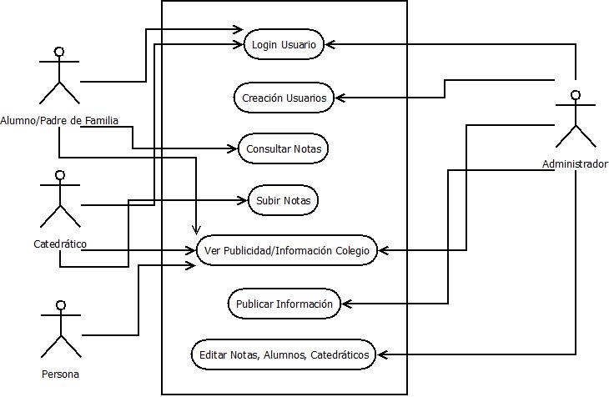

## DISEÑO BASE DE DATOS:

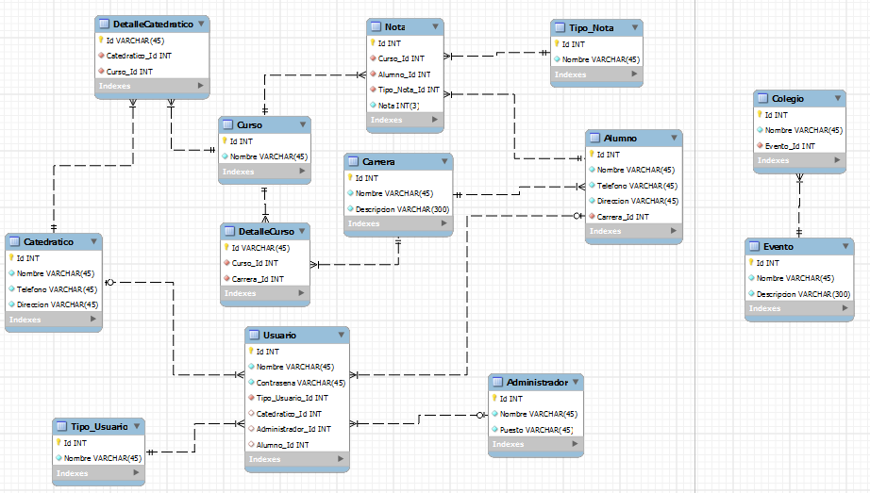

Planificación:

|  |  |  |  |  |  |  |  |  |  |  |  |  |  |
| --- | --- | --- | --- | --- | --- | --- | --- | --- | --- | --- | --- | --- | --- |
| **PLANIFICACIÓN DE ACTIVIDADES** | | | | | | | | | | | | | |
| **PÁGINA WEB COLEGIO ABC** | | | | | | | | | | | | | |
| **ACTIVIDAD** | **SEMANAS** | | | | | | | | | | | | |
| **1** | **2** | **3** | **4** | **5** | **6** | **7** | **8** | **9** | **10** | **11** | **12** | **13** |
| Planteamiento del problema |  |  |  |  |  |  |  |  |  |  |  |  |  |
| Realización de Propuesta |  |  |  |  |  |  |  |  |  |  |  |  |  |
| Diseño diagrama entidad-relación |  |  |  |  |  |  |  |  |  |  |  |  |  |
| Diseño pagina web Balsamiq Mockups |  |  |  |  |  |  |  |  |  |  |  |  |  |
| Diseño pagina principal |  |  |  |  |  |  |  |  |  |  |  |  |  |
| Diseño páginas secundarias |  |  |  |  |  |  |  |  |  |  |  |  |  |
| implementación Metodo Responsivo |  |  |  |  |  |  |  |  |  |  |  |  |  |
| Conexión a la Base de Datos |  |  |  |  |  |  |  |  |  |  |  |  |  |
| Logueo de Usuarios |  |  |  |  |  |  |  |  |  |  |  |  |  |
| Cunsultas a la Base de Datos |  |  |  |  |  |  |  |  |  |  |  |  |  |
| Ingresar datos a la Base de Datos |  |  |  |  |  |  |  |  |  |  |  |  |  |
| Subir página (Host gratuito) |  |  |  |  |  |  |  |  |  |  |  |  |  |
| Cargar Base de Datos |  |  |  |  |  |  |  |  |  |  |  |  |  |
| Depuración |  |  |  |  |  |  |  |  |  |  |  |  |  |

Página de inicio:

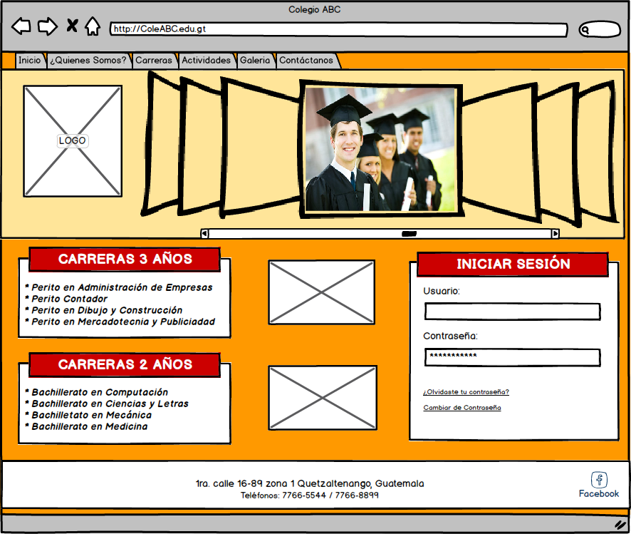

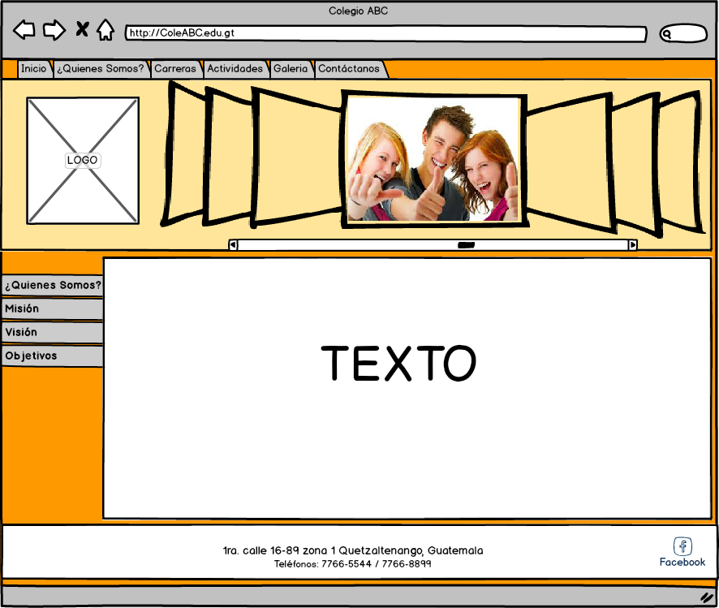Menú ¿Quiénes Somos?

Menú Carreras:

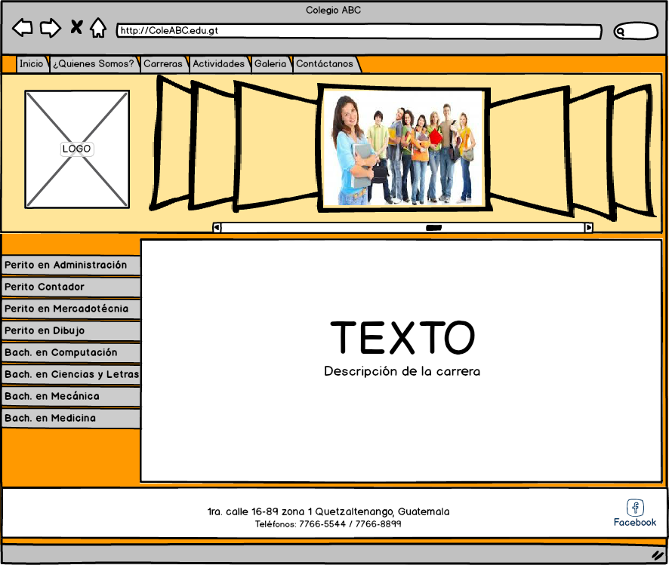

Menú Actividades: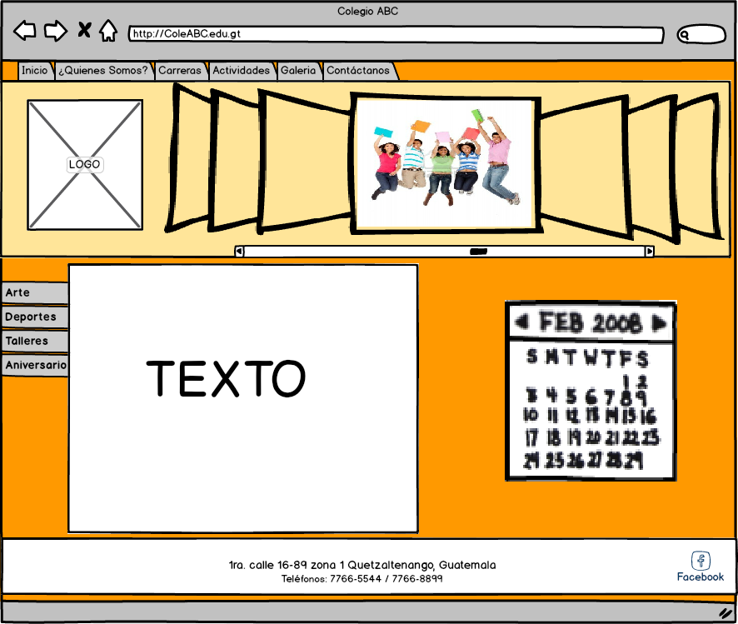

Menú Galería:

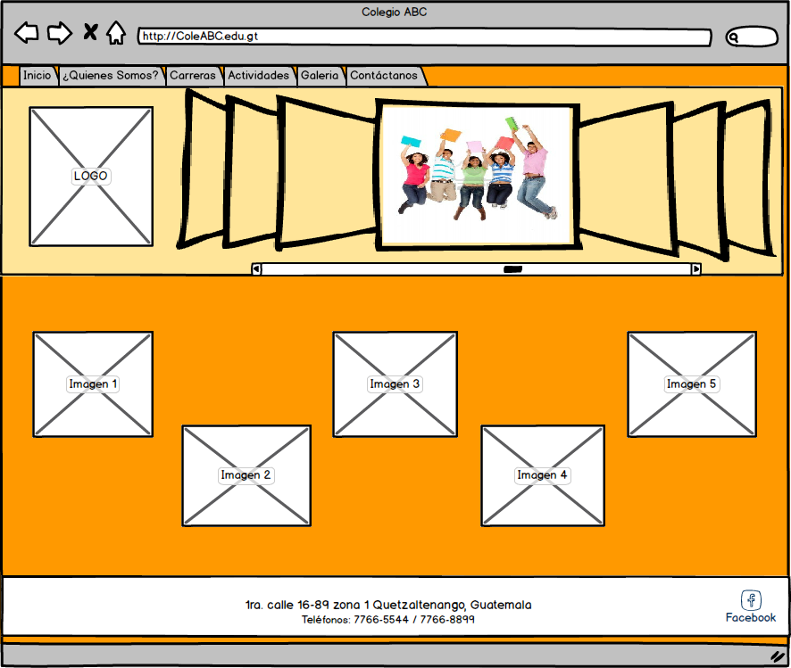

Menú Contáctanos:



Usuario Administrador:

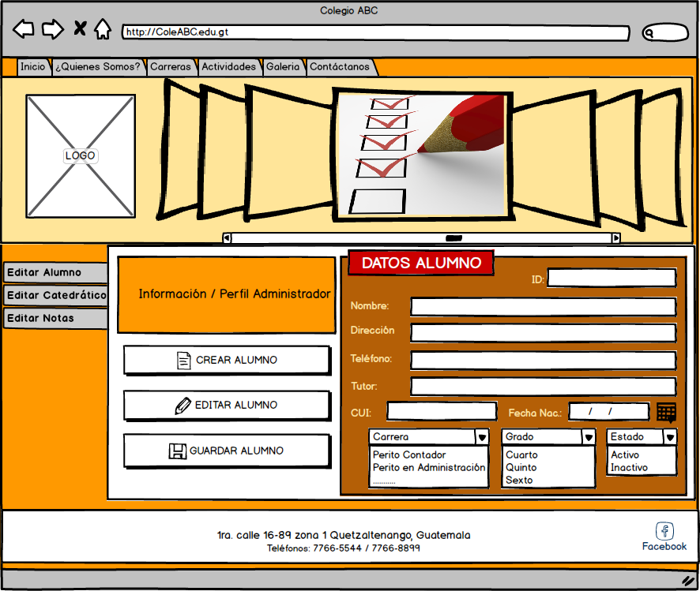

Usuario Alumno / Padre de familia:

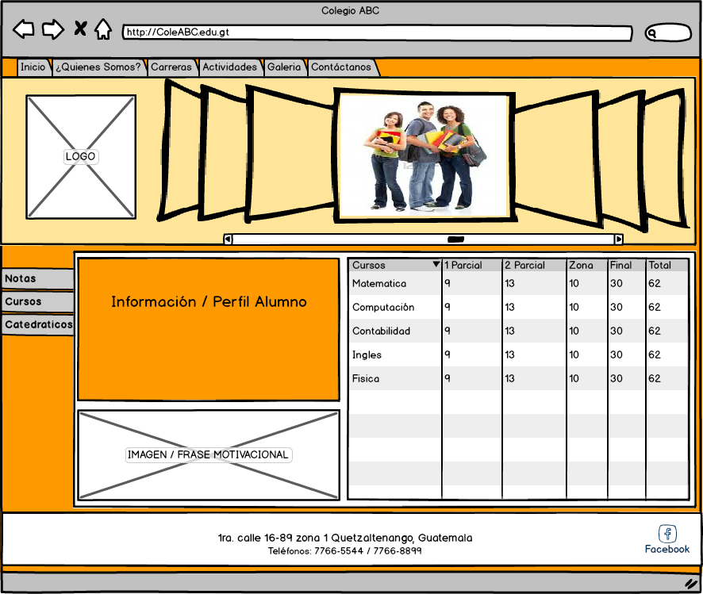

Usuario Catedrático:

